PERTOLONGAN PERTAMA PENANGANAN PENYAKIT JANTUNG OLEH KADER DI DESA MENTANGOR

Ardenny¹, Sakhnan²
^{1,2}Poltekkes Kemkes Riau (Program Studi, D III Keperawatan), Alamat lengkap (Jalan Melur No 103, Pekanbaru, Indonesia,28123)

*Email 1: ardenny_2010@yahoo.co.id
(HP/WA. 081372321907)

Abstrak
Bagian | Jumlah kalimat | Isi kalimat Abstrak
Pendahuluan | 1-2 | Kematian pada kasus henti jantung dapat terjadi karena petugas kesehatan tidak dapat menangani korban pada fase gawatdarurat (golden period). Tindakan penanganan yang tepat dalam menangani kasus kegawatdaruratan henti jantung tidak hanya petugas pelayanan kesehatan saja akan tetapi orang awam, termasuk di dalamnya adalah kader posyandu
Tujuan | 1 | Untuk meningkatkan keterampilan kader posyandu dalam mencegah kematian mendadak akibat penyakit jantung
Metode | 1-3 | Nama Mitra Kader Puskesmas, jumlah peserta 15, pelatihan dan pendampingan dan pengambilan data melalui penyebaran kuesioner dan obsevasi
Hasil | 1-3 | Kemampuan penerapan manajemen airway mengenal tanda-tanda gangguan jalan nafas, membuka jalan nafas dengan head tilt chin lift, dan memberikan ventilasi paru dengan mouth to mouth dengan presentase 100%. Sedangkan kemampuan mengeluarkan benda asing dengan finger swab sebesar 93,3% dan kemampuan membuka jalan nafas dengan jaw trust sebesar 86,7%.Kemampuan penerapan resusitasi jantung paru umumnya mampu menerapkan prinsip Aman Pasien, Aman Penolong, dan Aman Lingkngan. Sedangkan kemampuan teknik kompresi dada dan kemampuan meletakkan pasien posisi pemulihan sebesar 93,3%.
Kesimpulan | 1 | Peningkatan keterampilan kemampuan kader dalam manajemen air way sebesar 96,0%, kemampuan kader dalam Resusitasi Jantung Paru (RJP) sebesar 97,3%.
Kata kunci | 1 | Bantuan Hidup Dasar, Jantung, Kader
Abstrak bahasa Inggris |  | ARDENNY, SAKHNAN First Aid For Heart Disease Treatment By Cadres In Mentangor Village  Death in cases of cardiac arrest can occur because health workers cannot handle victims in the emergency phase (golden period). Appropriate handling measures in dealing with emergency cases of cardiac arrest are not only for health care workers but for ordinary people, including posyandu cadres. The purpose of this community service activity is to improve the skills of posyandu cadres in preventing sudden death from heart disease. The community service method used in this community service is through the training and mentoring method of cadres. The cadre training method is provided programmatically equipped with training modules, while the mentoring method is carried out with cadres during patient home visits. The result of this activity is the ability to apply airway management to recognize signs of airway obstruction, open the airway with a head tilt chin lift, and provide ventilation with mouth to mouth with a percentage of 100%. While the ability to remove foreign bodies with a finger swab is 93.3% and the ability to open the airway with jaw trust is 86.7%. The ability to apply cardiopulmonary resuscitation is generally able to apply the principles of Safe Patient, Safe Helper, and Safe Environment. While the ability of chest compression techniques and the ability to put the patient in the recovery position was 93.3%.
Keywords |  | Basic Life Support, Heart, Cadre

PENDAHULUAN
Penyakit kardiovaskular merupakan penyebab kematian paling umum di seluruh dunia (Kemkes RI, 2017). Gangguan kardiovaskuler merupakan gangguan kesehatan yang menunjukkan trend semakin meningkat, penyakit kardiovaskular bertanggung jawab terhadap kurang dari 10% dari kematian di seluruh dunia. Sekarang penyakit kardiovaskular menyumbang hampir mendekati 40% kematian di negara maju dan sekitar 28% di negara miskin dan berkembang (Gaziano, 2018).
Data kasus gangguan kardiovaskuler hipertensi provinsi riau ditemukan dan mendapatkan pelayanan kesehatan mengalami penurunan sebanyak 297.934 (18,4%) dibandingkan tahun sebelumnya mencapai 33% dari jumlah estimasi penderita hipertensi (Dinkes Provinsi Riau, 2020). Penderita Hipertensi berumur ≥ 15 tahun yang mendapatkan pelayann kesehatan sesuai stndar masih rendah dan mengalami penurunan menjadi 18,4%., hal ini membuktikan bahwa pelayanan kesehatan bagi masyarakat perlu ditingkatkan lagi baik secara langsung oleh tenaga kesehtan maupun secara tidak langsung melalui peran kader kesehatan.
Hasil kegiatan monitoring dan evaluasi oleh Dinas Kesehatan Kota Pekanbaru bulan Mei-Juni 2021 terkait indikator Penderita hipertensi melakukan pengobatan secara teratur masih dibawah Standar Pelayanan Minimal (SPM) yakni 24,479%. Capaian terendah berada pada Puskesmas Tenayan Raya yaitu 21,00%. Hal ini menjadi perhatian khusus bagi Puskesmas Tenayan Raya untuk mengatur strategi inovasi dengan melibatkan peran kader dalam mencegah kematian mendadak akibat penyakit jantung. Data yang diperoleh dari pihak Puskesmas berkaitan dengan kejadian kematian mendadak akibat penyakit jantung pada lima desa yang berada di wilayah kerja Pusesmas Tenayan Raya tahun 2020 sebanyak 20 orang, tertinggi di desa Mentangor yakni sebannyak 10 orang. Hasil Training Need Assesment (TNA) bersama pihak Puskesmas bahwa untuk mencegah meningkatnya angka kematian mendadak akibat jantung maka diperlukan tenaga tambahan dari kader kesehatan terlatih dalam memberikan pertolongan pertama. Berdasarkan uraian diatas maka penulis tertarik melaksanakan kegiatan lanjutan pengabdian masyarakat tentang “Pertolongan Pertama Penanganan Penyakit Jantung Oleh Kader di Desa Mentangor”

MASALAH
Permasalahan yang ditemukan adalah keadaan kegawatdaruratan dapat terjadi dimana saja, dan kapan saja. Sudah menjadi tanggung jawab petugas kesehatan untuk menangani masalah tersebut. Walaupun begitu, tidak menutup kemungkinan kondisi kegawatdaruratan dapat terjadi pada sebuah keluarga yang mermiliki resiko kematian mendadak seperti penyakit jantng atau daerah yang sulit dijangkau oleh petugas kesehatan. Situasi kegawatdaruratan salah satunya adalah kasus henti jantung. Henti jantung (cardiac arrest) dan kasus gawatdarurat yang mengancam nyawa merupakan masalah kesehatan Maka pada kondisi tersebut diperlukan peran serta masyarakat untuk membantu korban sebelum ditemukan petugas kesehatan. Masyarakat yang berperan dalam hal ini adalah kader sebagai mitra profesi kesehatan yang dibina oleh Puskesmas dalam peningkatan derajat kesehatan masyarakat lebih tepat untuk mencegah terjadinya kematian secara mendadak sesuai dengan kompetensi yang dimilikinya. Salah satu strategi inovasi yang akan dilakukan dalam rangka pencegahan kematian mendadak di masyarakat akibat penyakit jantung yaitu dengan melibatkan peran kader yang menjadi mitra tenaga kesehatan. Kader merupakan warga masyarakat setempat yang bersedia bekerja secara sukarela dan mengikuti pelatihan dan melakukan kegiatan untuk mendukung upaya penanggulangan kasus gawat darat terutama dalam sebuah keluarga yang berisiko

METODE PELAKSANAAN
Metode pelaksanaan kegiatan pengabdian masyarakat ini dengan menggunakan metode pelatihan dan pendampingan. Metode pelatihan kader diberikan secara terprogram dibekali dengan modul pelatihan dan pendampingan kader terkait pertolongan pertama penanganan penyakit jantung di desa Mentangor.
Teknik pengumpulan data dengan menggunakan kuesinoer dan observasi kemampuan kader. Teknik analisis data yang digunakan dengan menggunakan analisis deskriptif sederhana, lokasi kegiatan di Desa Mentangor. Waktu penelitian dilaksanakan pada tanggal 23 Februari s.d 10 Agustus 2022, dan durasi kegiatan selama 7 bulan.
HASIL DAN PEMBAHASAN
Hasil dan pembahasan kegiatan pengabdian masyarakat tentang Pertolongan Pertama Penanganan Penyakit Jantung Oleh Kader di Desa Mentangor dapat di lihat pada tabel berikut ini:
- Karakteristik Kader TB di Puskesmas Tenayan Raya Pekanbaru 2022
No | Karakteristik | F | %
1 | Umur (30-51 tahun) | 15 | 100
2 | Pendidikan  - SMP  - SMA | 5  10 | 33,3  66,7
3 | Pengalaman  - < 5 tahun  - ≥ 5 tahun | 1  14 | 6,66  93,34

Tabel 1 menunjukkan bahwa rentang umur kader antara 30-51 tahun artinya usia kader termasuk dalam katagori usia produktif. Sebagian besar pendidikan kader adalah SMA sebanyak 10orang (66,67%), dan berpengalaman menjadi kader TB lebih dari lima tahun yaitu sebanyak 14 orang (93,34%).

Tabel 2. Keterampilan Kader Dalam Manajemen Airway di Kelurahan Mentangor
No | Keterampilan | F (%)
1  2  3  4  5 | Kemampuan mengenal tanda-tanda gangguan jalan nafas  Kemampuan mengeluarkan benda asing (Finger Swab)  Kemampuan membukan jalan nafas pada korban tanpa cidera servikal (Head Tilt Chin Lift)  Kemampuan membukan jalan nafas pada korban dengan cidera servikal (Jaw Trust)  Kemampuan memberikan ventilasi paru (Mout to Mouth) | 15 (100%)  14 (93,3%)  15 (100%)  13 (86,7%)  15 (100%)
 | Total Keseluruhan | 15 (96,0%)

Tabel 2 menunjukkan keterampilan kader dalam penerapan manajemen airway umumnya mampu meliputi kemampuan mengenal tanda-tanda gangguan jalan nafas, membuka jalan nafas dengan head tilt chin lift, dan memberikan ventilasi pasu dengan mouth to mouth dengan presentase 100%. Sedangkan kemampuan mengeluarkan benda asing dengan finger swab sebesar 93,3% dan kemampuan membuka jalan nafas dengan jaw trust sebesar 86,7%. Analisis kemampuan secara keseluruhan sebesar 96% artinya kader sudah mampu menerapkan manajemen airway setelah dilakukan pelatihan dan pendampingan. Selengkapnya dapat di lihat pada gambar di bawah ini:
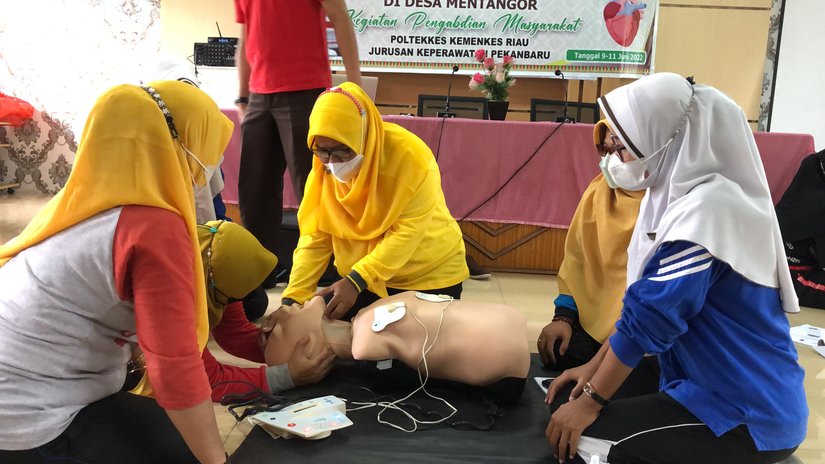
Gambar 4.1. Kader Melakukan Manajemen Airway

Hasil kegiatan ini didukung oleh Siregar (2020), didapatkan peningkatan keterampilan kader sebelum pelatihan memiliki nilai rerata 7,5 dengan nilai terendah 5,0 dan tertinggi 9,0. Sedangkan setelah diberikan pelatihan didapatkan nilai rerata meningkat menjadi 9,3 dengan nilai terendah 6,0 dan tertinggi 10,0. Berdasarkan uji statistikdidapatkan p< 0,001yang berarti terdapat perbedaan yang signifikan antarapengetahuan santri sebelum dan setelah pelatihan. Perubahan ini berdampak positif (peningkatan pengetahuan),yang berarti kegiatan pelatihan penanganan kegawatdaruratan pada santri Pondok Pesantren bermanfaat bagi para peserta.Perbandingan pengetahuan kader POSKESTREN sebelum dan setelah. Gambar 4pelatihan, p= 0,000 (uji wilcoxon)
Menurut Ulya, Iskandar, dan Triasih, (2018) pendidikan kesehatan pada kegiatan pengabdian kepada masyarakat pada kader kesehatan diharapkan dapat meningkatkan pengetahuan dan keterampilan kader dalam mencegah keamtian mendadak akibat penyakit jantung. Harapan kegiatan ini kader dapat melakukan deteksi dini resiko kematian mendadak akibaat penyakit jantung dan dapat mengajarkan kepada warga yang mengalami resiko penyakit jantung sehingga dapat meningkatkan kualitas hidupnya. Menurut Istifada, R., & Rekawati, E. (2019) menyebutkan bahwa pemberdayaan masyarakat sebagai kader terbukti efektif untuk mencegah terjadinya komplikasi dari hipertensi. Kemampuan perawat komunitas dibutuhkan untuk memberikan dan memaksimalkan pemberdayaan masyarakat. Perawat komunitas memiliki peranan penting dalam peningkatan pengetahuan dan keterampilan kader sereta melakukan pelatihan dan pendampingan kepada kader terkait upaya promosi kesehatan dalam pencegahan komplikasi hipertensi.
Penyakit jantung tersebut dapat dicegah dan dapat dideteksi lebih awal jika diketahui faktor resiko pada setiap orang yang dapat menyebabkan penyakit jantung tersebut. Faktor risiko penyakit jantung terdiri dari dua yaitu faktor yang tidak bisa dirubah dan faktor yang bisa dirubah. Usia merupakan faktor risiko terjadinya penyakit jantung, karena semakin tua terjadi penurunan kualitas anatomi dan fungsi dari struktur pembuluh darah. Selain faktor yang tidak dapat diubah, terdapat beberapa faktor yang dapat dimodifikasi sehingga dapat diminimalisir risiko terjadinya penyakit jantung. Demikian juga faktor kebiasaan gaya hidup sering mengkonsumsi lemak yang tinggi dapat meningkatkan resiko terjadinya penyakit jantung.

Tabel 3. Keterampilan Kader dalam Melakukan RJP di Kelurahan Mentangor
No | Keterampilan | F (%)
1  2  3  4  5 | Penerapan 3 A (Aman Diri, Aman Pasien, Aman Lingkungan)  Panggil Bantuan (Call For Help)  Teknik Kompresi Dada  Teknik Ventilasi Mouth to Mouth  Kemampuan meletakkan pasien pada posisi pemulihan (recovery). | 15 (100%)  15 (100%)  14 (93,3%)  15 (100%)  14 (93,3%)
 | Total Keseluruhan | 15 (97,3%)

Tabel 3 menunjukkan keterampilan kader dalam penerapan resusitasi jantung paru umumnya mampu meliputi penerapan 3 A, Panggil Bantuan (Call For Help), dan Teknik Ventilasi Mouth to Mouth dengan presentase 100%. Sedangkan kemampuan teknik kompresi dada dan kemampuan meletakkan pasien posisi pemulihan sebesar 93,3%. Analisis kemampuan secara keseluruhan sebesar 97,3% artinya kader sudah mampu menerapkan resusitasi jantung paru setelah dilakukan pelatihan dan pendampingan. Selengkapanya dapat dilihat pada gambar di bawah ini:
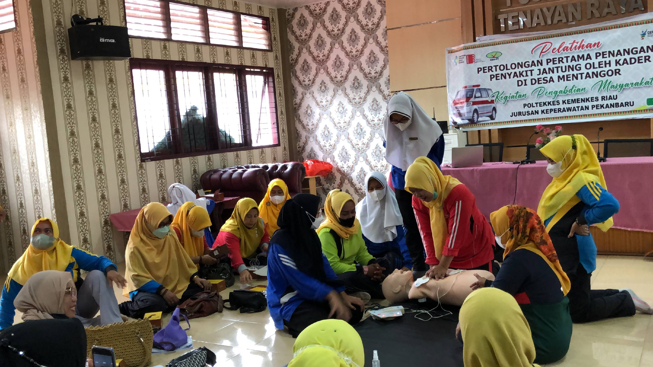
Gambar 4.2. Kader Melakukan RJP

Hasil kegiatan pemberdayaan masyarakat ini merupakan salah satu strategi yang dimanfaatkan untuk mengatasi permasalahan kesehatan terutama penyakit jantung yang dirasakan oleh masyarakat pada umumnya. Keterlibatan kader kesehatan merupakan tenaga masyarakat awam maka perlu diberikan pelatihan yang terkait dengan kesehatan khususnya masalah gawat darurat jantung dasar untuk meningkatkan pengetahuan dan ketrampilan kader tentang perawatan dasar yang bisa dilakukan oleh masyarakat. Menurut Bakara dkk (2019), terjadi peningkatan pengetahuan dan keterampilan dalam penanganan resusitasi jantung parudanhenti jantung (cardiac arest), terlihat pada prepelatihan yaitu tingkat pengetahuan dan keterampilan dalam penanganan diperoleh nilai rata-rata56%, sedangkan pada post diperoleh nilai rata-rata 85%. Hal serupa yang ditunjukkan oleh penelitian Trinurhilawati (2019) menunjukan nilai signifikansi (p value 0,000), α= 0,05 dengan nilai r=0,614, maka dapat disimpulkan terdapat hubungan yang kuat dan signifikan antara pengetahuan bantuan hidup dasar dengan keterampilan dalam tindakan recovery position pada kader TSBK di Kota Bima. Begitu juga kegiatan yang dilakukan oleh Mindasar dkk (20220, hasil pelatihan BHD menunjukkan mayoritas kader dapat melakukan dengan baik, terjadi peningkatan nilai pengetahuan sebesar 41,9% dan Hasil pelatihan BHD menunjukkan kemampuan kader sebesar 68% dapat melakukan dengan baik. Melibatkan kader sebagai agent pembaharu untuk upaya pencegahan gawat darurat jantung sangat diperlukan. Apabila kader memiliki pengetahuan yang baik, diharapkan kader bisa membantu masyarakat yang ada di sekitar kader kesehatan untuk melakukan upaya pencegahan gawat darurat jantung (Rahariyani dkk, 2019). Salah satu upaya yang dapat dilakukan oleh penderita penyakit jantung adalah dengan melakukan perubahan gaya hidup yang lebih sehat. Menurut Lestari, dkk (2020) bahwa perubahan gaya hidup instan masyarakat berdampak pada peningkatan penyakit tidak menular (PTM) seperti hipertensi, diabetes, stroke, dan lainnya. Masyarakat beranggapan bahwa PTM tidak menyebabkan kematian secara cepat sehingga skrining faktor risiko tidak dilakukan sejak dini. Penyakit jantung merupakan istilah umum dari semua penyakit yang menyerang jantung sebagai sistem kardiovaskuler, seperti Angina Pectoris (Nyeri dada), Acut Miocard Infarck (Serangan Jantung) dan Congestive Heart Failure (Gagal Jantung). Penyakit jantung di setiap negara menduduki peringkat pertama sebagai penyakit tidak menular (PTM) penyebab kematian nomor satudi dunia, dengan jumlah korban 17 juta setiap tahunnya. Penyakitjantung tersebut dapat dicegah dan dapat dideteksi lebih awal jika diketahui faktor resiko pada setiap orang yang dapat menyebabkan penyakit jantung tersebut (Kasron, K., & Subroto, W. (2022).

Kesimpulan
Ketercapaian target kegiatan ini terdapat Peningkatan keterampilan kemampuan kader dalam manajemen air way sebesar 96,0%. Peningkatan keterampilan kemampuan kader dalam Resusitasi Jantung Paru (RJP) sebesar 97,3%. Peran pendamping dalam kegiatan ini mendampingi kader saat kunjungan rumah menunjukkan kompetensi yang sesuai sebagai seorang kader. Dampak dan manfaat kegiatan ini adalah peran kader sebagai mitra kesehatan memberikan konstribusi bagi Puskesmas dalam meningkatkan kesehatan jantung dan pencegahan terhadap kematiian secara mendadak akibat pnyakit jantung. Rekomendasi untuk kegiatan ini diharapkan pihak Puskesmas dan Kader untuk tetap konsisten berperan sebagai mitra kesehatan bagi masyarakat khususnya pada kasus penyakit jantung.

Ucapan Terima Kasih
Ucapan terima kasih kepada Poltekkes Kemenkes Riau yang telah mendukung kegiatan ini berupa bantuan dana dan fasilitas demi kelancaran kegiatan ini. Ucapan terima kasih juga kepada pihak-pihak yang membantu pelaksanaan kegiatan yakni pihak Puskesmas yang telah mendukung dan terlibat dalam kegiatan pengabdian masyarkat melalui keterlibatan kader dan penggunaan gedung serta mendampingi dalam kunjungan rumah pada penderita penyakit jantung
Daftar Pustaka
Ardenny dan Yanti, I (2019). Evaluasi Pemanfaatan Data Keluarga Sehat dalam Manajemen Puskesmas Rumbai Pesisir Pekanbaru. Jurnal NJK Universitas Andalas Padang.
Bakara, D. M., Khoirini, F., & Kurniyati, K. (2020). Pelatihan Resusitasi Jantung Paru (Cardiac Arest) Bagi Kader Di Wilayah Kerja Puskesmas Curup Kecamatan Curup Kota Kabupaten Rejang Lebong. Rambideun: Jurnal Pengabdian Kepada Masyarakat, 3(3), 41-45.
Balibangpus (2019). Informasi data Statistik Kementerian Kesehatan Republik Indoesia, Jakarata
Joint National Commite on Prevention Detection, (2017). Hipertency. Philadelphia
Kasron, K., & Subroto, W. (2022). Penguatan Peran Kader Kesehatan Dalam Deteksi Dini Resiko Penyakit Jantung. Jurnal Abdi Mercusuar, 2(1), 73-79.
Kemenkes RI (2017). Modul Pelatihan Keluarga Sehat. Edisi 1. Jakarta.
Kemenkes RI (2019). Evaluasi Binaan Wilayah Nasional, Jakarta.
Kemkes RI, (2016). Buku Pedoman Umum Program Indonesia Sehat dengan Pendekatan Keluarga, Kementerian Kesehatan Republik Indonesia
Kemkes RI, (2016). Buku Petunjuk Teknis Penguatan Manajemen Puskesmas Dengan Pendekatan Keluarga, Kementerian Kesehatan Republik Indonesia
Kemenkes RI (2016). Peraturan menteri kesehatan republik indonesia nomor 44 tahun 2016 tentang Pedoman manajemen puskesmas
Lestari, R., Warseno, A., Trisetyaningsih, Y., Rukmi, D. K., & Suci, A. (2020). Pemberdayaan Kader Kesehatan Dalam Mencegah Penyakit Tidak Menular Melalui Posbindu PTM. Adimas: Jurnal Pengabdian Kepada Masyarakat, 4(1), 48-55.
Milindasari, P., & Juniah, J. (2022). Pemberdayaan Kader dalam Pencegahan dan Penanganan Cardiac Arrest Melalui Pelatihan Bantuan Hidup Dasar (BHD) Di Wilayah Puskesmas Kota Karang Bandar Lampung. Indonesia Berdaya, 3(1), 33-40.
MST. (2019). Modul BTCLS Jakarta: Salemba Medika
Istifada, R., & Rekawati, E. (2019). Peran Kader Kesehatan dalam Promosi Pencegahan Komplikasi Hipertensi di Wilayah Perkotaan: Literatur Review. Dunia Keperawatan, 7(1), 28-46.
Rahariyani, L. D., Maimuna, S., Wulandari, T., Suprihatin, K., Krisnawati, K., Suprianto, S., & Maziyah, A. (2019). Pemberdayaan Kader Kesehatan Dalam Upaya Pencegahan Gawat Darurat Jantung di Masyarakat. Community Empowerment in Health, 1(1).
Siregar, F. M., & Sukiandra, R. (2020). Pemberdayaan Kader Pos Kesehatan Pesantren (POSKESTREN) dalam Penanganan Kegawatdaruratan di Pondok Pesantren Jabal Nur Kandis Kabupaten Siak Riau. Engagement: Jurnal Pengabdian Kepada Masyarakat, 4(2), 469-475.
Trinurhilawati, T., Martiningsih, M., Hendari, R., & Wulandari, A. (2019). Pengetahuan Bantuan Hidup Dasar dan Keterampilan Tindakan Recovery Position Pada Kader Siaga Bencana. Jurnal Keperawatan Terpadu (Integrated Nursing Journal), 1(1), 78-85.
© 2021 Oleh authors. Lisensi Jurnal Solma, LPPM-Uhamka, Jakarta. Artikel ini bersifat open access yang didistribusikan di bawah syarat dan ketentuan Creative Commons Attribution (CC BY) license. (http://creativecommons.org/licenses/by/4.0/).

